План-конспект урока английского языка
Преподаватель: Гребенщикова Анастасия Николаевна
Класс: 3
Количество учеников: 14
УМК: Spotlight 3
Автор: Быкова Н.И., Поспелова М.Д., Эванс Вирджинии и Дули Дженни.
Тема урока: Grandma, Grandpa
Время урока: 40 минут

Тема урока: | My house
Цель: | Создание условий для совершенствования навыков аудирования, чтения, говорения (диалогической речи), путем активизации использования изучаемой лексики по теме “My house” и предлога in.
Задачи:
Образовательные: | - повторить названия комнат в доме;  - учить задавать вопросы о местонахождении лиц в доме и говорить, кто где они находится;  - развивать навыки аудирования, чтения и говорения.
Развивающие: | - развивать регулятивные УУД, в том числе умения целеполагания, планирования, самонаблюдения, самоконтроля и самооценки;  - способствовать развитию умений говорения и аудирования  -Развивать способность и готовность общаться.
Воспитательные: | - способствовать осознанию возможностей самореализации средствами иностранного языка;  - воспитывать культуру поведения в рамках изученного раздела речевого этикета..
Тип урока: | Комбинированный урок
Форма работы: | Индивидуальная, групповая, фронтальная
Методы работы: | Частично-поисковый, интерактивный метод.
Оборудование: | учебник, компьютер, презентация, раздаточный материал, распечатанный наглядный материал, аудио и видеофайлы

Этап | Деятельность учителя | Деятельность ученика | УУД
1.Организационный  Цель:  Приветствовать обучающихся,  создать эмоциональный настрой на урок  Время: 3 мин | Hello, schildern! I’m glad to see you!  - How are you?  - What’s the weather like today!  Now warming up! Remember our tongue twister!  А happy family is in the hat! Take а cake, Kate.  What sound is here? | Hello, teacher! I’m glad to see you too.  - I`m, fine, thanks  -It’s warm! - It is sunny!  Повторяют скороговорку | Личностные:  -положительное отношение к уроку и изучению английского языка; -готовность принять учебные задачи;  Регулятивные:  -Формирование волевой саморегуляции, умение настроить себя на работу, умения контролировать свою готовность к уроку.  Коммуникативные:  -Отвечать на вопросы о себе, о погоде  -Выражать свою точку зрения в устных текстах.
2. Актуализация знаний. Постановка целей и задач. Мотивация учебной деятельности учащихся.  5 мин  Цель: овладение действиями постановки задач. | Предлагает обучающимся просмотреть на экран, где находятся картинки - комнаты, каждому ряду предлагается своя картинка –и собрать пазл из картинок, помогает сформулировать тему урока.  Look at the blackboard now. This is a puzzle. Try to solve it. I give you 3 min.  (запускает таймер)  - Now tell me please what’s the topic of our lesson?  -Yes, you are right. The topic of our lesson is “My house”. Today we’ll read and talk about rooms in the house. You will listen and read about Lulu and Larry’s arrival of grandparents from Australia. | Cобирают пазл по рядам, отвечают на вопросы учителя и строят догадки по поводу темы урока.  P:«My house»;  P:«Rooms»;  . | Личностные:  - развитие стремления к самосовершенствованию в данной предметной области.  -Формирование положительного отношения к процессу познания.  -Проявление внимания, желания больше узнать, мотивация, внутренняя позиция.  Регулятивные:  -Целеполагание.  --обнаруживать проблему;  -оценивать правильность решения учебной задачи  Коммуникативные:  - планирование учебного сотрудничества с учителем и сверстниками;  -излагать свою точку зрения;  -проявлять готовность и способность к осуществлению межкультурного общения на английском языке.
3. Актуализация знаний  5 минут  Цель: повторение и совершенствование лексического материала урока, первичное закрепление материала.  На проекторе презентация с названием комнат | Учитель показывает ученикам картинки на проекторе (house, bedroom, bathroom, kitchen, living room, )  Задает вопросы:  -What room is it?  - A room where we rest and watch TV?  - A room where we sleep?  - A room where we have dinner?  - A room where we clean teeth?  - A place outsides of the house with trees and flowers?  Учитель раздает листы с кроссвордом «Search rooms”  - Open your copybooks write down the date and write down these words with translation. | - Ученики отгадывают слова, затем повторяют слово за учителем хором и индивидуально.  - living room  - bedroom  - kitchen  - bathroom  - garden  Ученики на время выполняют задание в командах, затем записывают слова в тетрадь | Познавательные:  -умение правильно понимать значение лексических единиц по теме.  -Правильно распознавать и интерпретировать информацию.  Личностные:  -Развитие познавательных, учебных мотивов.  Коммуникативные УУД  -Осуществлять совместную работу с учетом совместных – познавательных задач
4. обобщение и систематизация  10 мин  Цель: формирование умения выделять необходимую информацию в процессе прослушивания. | - Организует закрепление лексического материала. Просмотр видео с песней и заполнение пропусков. На экране сриншот с пропущенными словами  - Let’s do the task. Your task is listen to the song and fill in the missing words. You will listen to the song twice. Take your pens. Are you ready?  - Check the answers.  - Open your books at p.90. Ex.1 here you can see this song, now exchange the copybooks, check and rate your partners work.  If your partner have no mistake draw a green smile. | -The students listen to the audio and put the missing words.  Students exchange the copybooks and check the answers. | Познавательные УУД:  -Развивать логическое мышление.  -Развивать умение работать самостоятельно.  Предметные УУД:  -умение правильно понимать значение лексических единиц по теме.
5. Закрепление и актуализация знаний  5 мин | Учитель вводит конструкцию She is in the …..  - Look at the screen! Where’s Lulu?  - She is in the garden  - Great! | -The students answer the questions . | Познавательные:  -Развивать логическое мышление.  -Выявлять причинно-следственные связи.  Предметные УУД:  -умение правильно понимать значение лексических единиц по теме.
6. Активизация лексического материала и применение его в новой ситуации  Время: 5 минут | - Teacher shows picture in ex. 2  - Look! Larry’s grandfather wants to know where Lulu is.  Teacher reads example  - Now make the questions and answer!  - Work in pairs you have one minute. Make up your dialogues. | Ученики задают и отвечают на вопросы.  Составляют диалоги по образцу в учебнике.  2-3 пары представляют диалоги возле доски | Коммуникативные УУД  - умение организовывать учебное сотрудничество и совместную деятельность со сверстниками;  -запрашивать и давать необходимую информацию;  -адекватно использовать речевые средства для решения различных коммуникативных задач.  Личностные:  - формирование устойчивой учебно-познавательной мотивации учения, навыков переноса знаний в новую ситуацию.  -совершенствование навыков использования ранее изученной лексики.  Познавательные:  -умение составлять диалоги по теме;  -уметь выражать свои мысли и доводы.
7. Этап 7: Физкульт. Минутка  1 минута | - Let’s have a rest..  Let’s sing the song and do!  What сап crawl?  А spider саn!  What сап fly?... | - The students sing and do exercises. | Личностные:  -здоровье сберегающие
8. Применение полученных знаний и умений в новой ситуации.  Время: 8 минуты | Let’s read:  -Open your students book and go to p. 91  -Who can you see in the picture?  -Lulu and Larry show their house. Listen and say, if Lulu and Larry have a room for the grandparents?  -Do ex.3 Read the text and match the headings to the paragraphs.  -Do you have any questions?  -Where can you find the meanings of the phrasal verbs in ex.2?  -Thank you for your hard work at the lesson. Our lesson is over. Good bye, have a great day! | The student do ex 3 p 91  -Lulu, Larry and Chuckles. –  Students listen to the audio and read dialog. | Личностные:  -развитие познавательных интересов  Коммуникативные: Осуществлять совместную деятельность с учетом конкретно поставленных задач  Регулятивные:  Принимать и сохранять учебную задачу ; осознавать возникающие трудности, искать причины их преодоления
9. Рефлексия  3 мин | - So, my dear children, you have done lots of work today!  Success Tree  - Let's decorate our success tree | The students rate their achievements, they choose a card of a certain color and stick it to a tree. | Регулятивные:  -совместно с учителем и одноклассниками давать оценку деятельности на уроке.
10. Завершающий этап:  информация о домашнем задании, инструктаж по его выполнению  1 минута | - Your home task is:  SB p 90 ex 1 , p 91 ex 3 – read and translate, ex 4 – write in your copybook.  Thank you for your work at the lesson. Our lesson is over. Good bye, see you later! | The students write down homework.  - Thank you! Good bye, have a good day! | Регулятивные:  -выделять и осознавать то, что уже усвоено.  Личностные  -Формирование понимания необходимости выполнения домашней работы

Приложение

1 ряд
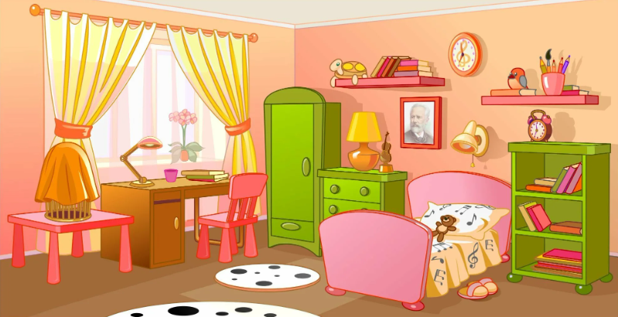

2 ряд
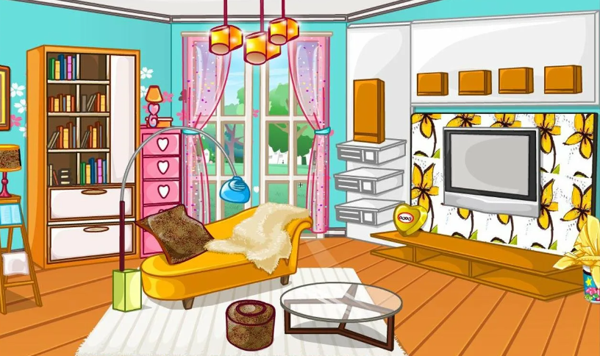

3 ряд
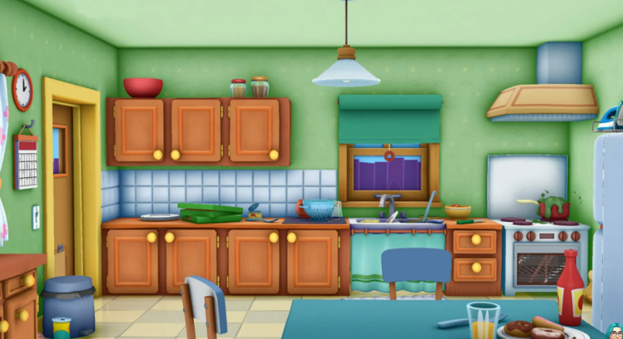

Кроссворд
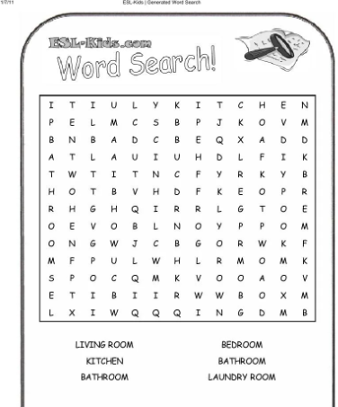

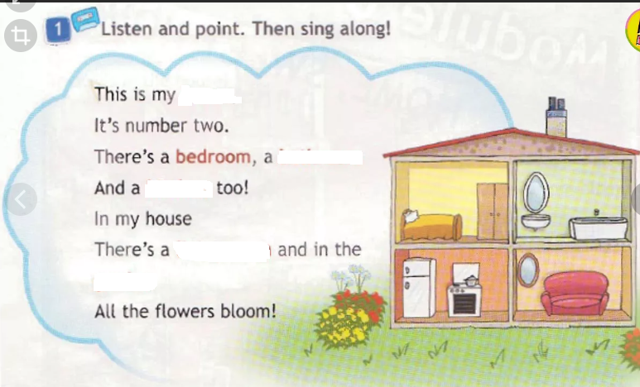

Рефлексия

